賀本學會榮獲日本外務大臣表彰獎項

本學會由於推動日語教育，增進台灣與日本的友好關係，於2016年7月20日榮獲日本外務大臣表彰獎項。表彰典禮於2016年9月2日在公益財團法人交流協會台北事務所沼田幹夫代表公邸舉行，沼田代表於致詞中表示：「外務大臣表彰是由活躍於國際關係各個領域的眾多人士，尤以增進日本與各國之間的友好親善具卓越貢獻者之中，針對功績顯著的個人與團體，在讚頌其功德的同時，並藉以期望國民各階層對此活動更加理解及支持為目的」。本項表彰之實施已屆三十年，而台灣團體為首次獲獎，實屬難得。
(李宗禾)

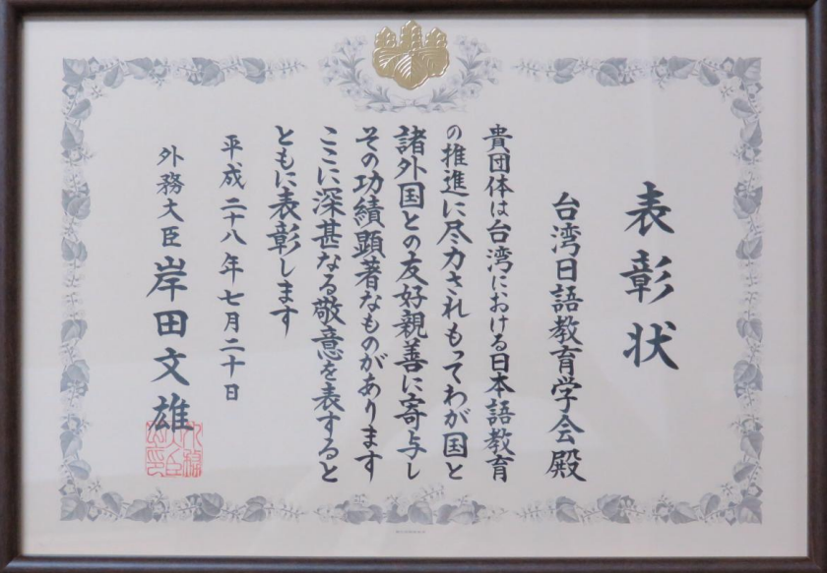
2016年日本外務大臣表彰狀
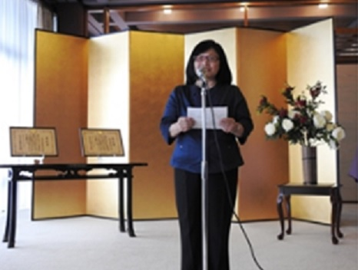
2016年9月2日台灣日語教育學會賴錦雀理事長於日本外務大臣表彰典禮致詞
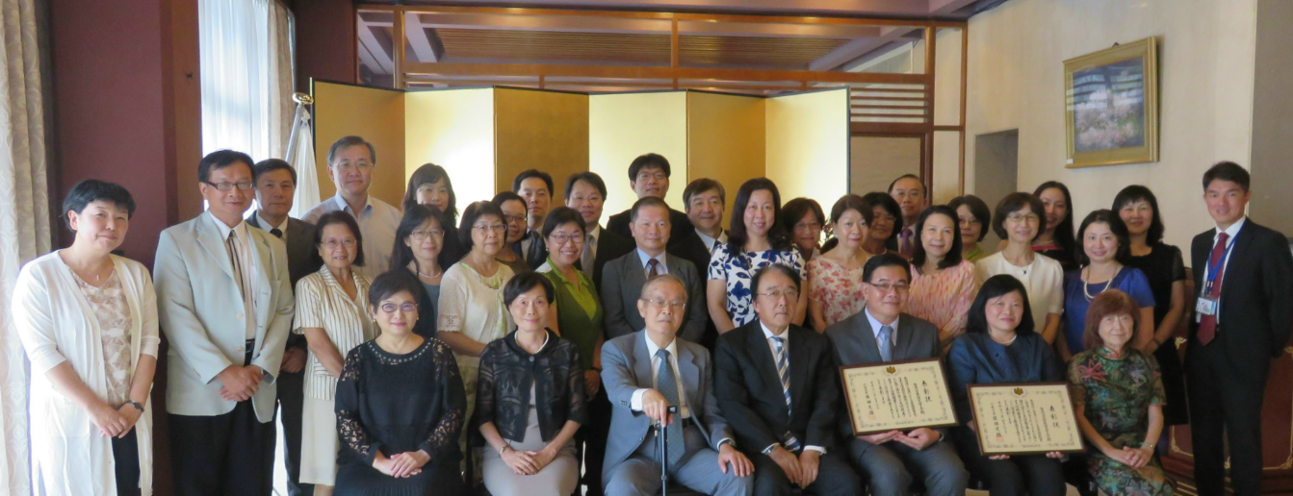
2016年日本外務大臣表彰典禮與會人員合照(9月2日於日本交流協會台北事務所代表公邸)

